Адаптация метода экстремальной фильтрации для систем реального времени с помощью покадровой обработки сигнала

А.А. Приймак
Пензенский государственный университет, Пенза
Аннотация: Экстремальная фильтрация, покадровая обработка сигнала, реальное время, разложение сигнала по эмпирическим модам, декомпозиция сигнала, буфер, мода, быстродействие, трудоёмкость, быстропеременные процессы.
Ключевые слова: Экстремальная фильтрация, покадровая обработка сигнала, режим реального времени, разложение сигнала по эмпирическим модам, декомпозиция сигнала, буфер, мода, быстродействие, трудоёмкость, быстропеременные процессы.
Введение
В настоящее время во многих сферах промышленности применяются системы, работающие на протяжении неограниченного времени. Важным условием бесперебойной работы таких систем является своевременное получение программой или оператором информации об их контролируемых физических параметрах на протяжении неограниченного интервала времени.
Главным влияющим фактором в работе данных систем являются быстропеременные процессы, к которым относятся параметры пульсации, вибраций, акустики и др. С помощью, этих параметров можно судить о техническом состоянии системы и классифицировать происходящие в ней изменения.
Вопросы обработки сигналов в режиме реального времени рассматривались в работах [1-4].
Наиболее подходящим методом для декомпозиции сигнала быстропеременных процессов является экстремальная фильтрация. Однако обычно она применяется к конечной последовательности точек сигнала, а в системах реального времени сигнал поступает непрерывно.
Авторами предложен метод адаптации экстремальной фильтрации [5-7] для систем реального времени с помощью покадровой обработки сигнала. Применение данного метода, позволяет обеспечить постоянный контроль физических параметров системы на протяжении неограниченного интервала времени.
Экстремальная фильтрация
Алгоритм экстремальной фильтрации имеет сходство с разложением сигнала по эмпирическим модам (Empirical Mode Decomposition, далее EMD). Алгоритм основан на анализе экстремумов процесса и заключается в последовательном выделении самой высокочастотной составляющей (1).
$x_{\text{pi}}=−\text{25}x_{\text{эi}−1}+0\text{.}5x_{\text{эi}}−0\text{.}\text{25}x_{\text{эi}+1}$ (1)
при одновременном вычислении сглаженной составляющей $x_{\text{ci}}$, уже не содержащей$x_{\text{pi}}$:
$x_{\text{ci}}=0\text{.}\text{25}x_{\text{эi}−1}+0\text{.}5x_{\text{эi}}+0\text{.}\text{25}x_{\text{эi}+1}$ (2)
В дальнейшем из сглаженной составляющей $x_{\text{ci}}$, вычисленной на предыдущем шаге по формуле 2, извлекается следующая высокочастотная составляющая $x_{\text{pi}+1}$и производится ее сглаживание $x_{\text{ci}+1}$.
Экстремумы сигнала несут информацию о самой высокочастотной узкополосной составляющей. Удалением (фильтрацией) из сигнала этой составляющей, может быть получена сглаженная кривая, экстремумы которой несут информацию о следующей узкополосной составляющей. Данная итерационная процедура может повторяться до тех пор, пока не будет получена последовательность со знакопеременными экстремумами, являющаяся самой низкочастотной узкополосной составляющей.
Покадровая обработка сигнала
Одним из методов, который может быть использован для адаптации метода экстремальной фильтрации к системам реального времени, является покадровая обработка сигнала.
Работу системы, обеспечивающую покадровую обработку сигнала можно разделить на две части – накопление поступающей информации и её обработку. Исходя из этого, принцип работы метода покадровой обработки сигнала можно сформулировать следующим образом: непрерывно поступающий сигнал x_{j}, j=1,2,….N накапливается в буфере (массив накопления) заданного размера s, необходимом для обеспечения безпропускной обработки сигнала. При заполнении этого буфера, информация из него поступает в обработку, а сам буфер освобождается для приёма новой последовательности значений. Пока идёт обработка сигнала с помощью экстремальной фильтрации – производиться поиск экстремумов и знакопеременной составляющей по формуле (1), буфер продолжает наполняться новыми значениями. Такие итерационные процедуры могут повторяться бесконечно, до тех пор, пока не прекратиться поступление сигнала.
Принцип вычисления знакопеременной и слаженной составляющих сигнала в упрощённом виде показано на рис. 1.
По количеству экстремумов K_{j} и значениям экстремумов вычисляются параметры составляющих на j-ом участке: частота, среднее квадратичное отклонение (или мощность)
$f_{i}=\frac{K_{i}}{\text{2T}}$, $σ_{i}=\text{std}(x_{\text{эi}})$ ($σ^{2_{i}}=\text{var}(x_{\text{эi}})$).
Эти параметры характеризуют объект и в дальнейшем могут быть использованы как диагностические признаки.

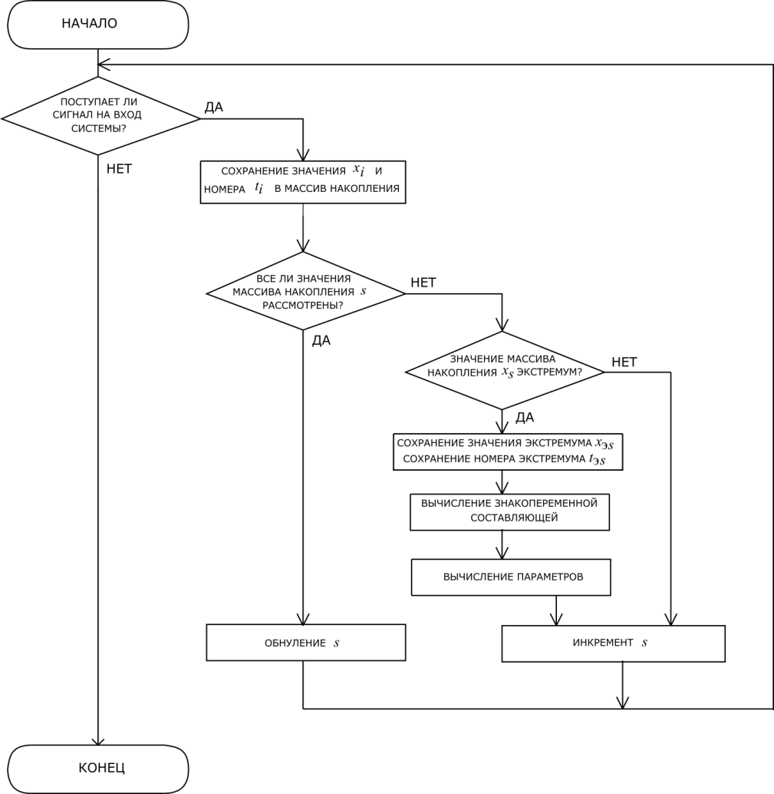
Рис. 1. - Вычисление знакопеременной и слаженной составляющих
Быстродействие и трудоемкость покадровой обработки сигнала
Быстродействие имеет большое значение в обработке цифровых сигналов и часто именно этот параметр является ключевым при выборе того или иного метода адаптации фильтрации к системам реального времени.
Авторами было проведено моделирование работы системы, в которой используется покадровая обработка сигнала, в среде Matlab, использование которой описано в работе [8]. Были сделаны замеры времени, затрачиваемого на накопление значений и их обработку методом экстремальной фильтрации - трудоёмкости, которые приведены в таблице 1.

Таблица №1
Зависимость быстродействия от размера буфера
Кол-во  точек | Накопление, с | Обработка, с  (трудоёмкость)
20000 | 1 | 1.62
25000 | 1.25 | 2.4804
50000 | 2.5 | 9.8281
75000 | 3.75 | 24.9914
100000 | 5 | 53.4147
200000 | 10 | 299.5063
Из таблицы 1 видно, что при любой длине буфера трудоемкость гораздо больше времени накопления. Последствием этого будут пропуски значений при обработке сигнала, поступающего на вход системы, и неправильно вычисленные параметры.
Решением данной проблемы является разделение буфера на равные участки. Так, например, если буфер, в котором сохранено 200000 точек, разделить на участки, содержащие 25000 точек каждый, то время обработки уменьшиться - $2,\text{4804}⋅8=\text{19},\text{8432}$с.
Экспериментально это значение составит 8.26 с, что значительно меньше времени (299.5063 с), полученного при моделировании работы метода покадровой обработки сигнала без разделения буфера на части. Меньшее время, затраченное на обработку массива, будет означать, что после данной операции придётся еще ожидать окончания заполнения буфера, которое составляет 10 с.
Если продолжать деление буфера на ещё более короткие части, то время обработки будет падать. Так, например, если буфер того же размера - 200000 точек, разделить на участки, содержащие уже не 25000 точек, а 20000 точек, то время обработки станет ещё меньше - $1,\text{62}⋅\text{10}=\text{16},2$ с. Экспериментально полученное значение меньше (6.3336 с). Следовательно, необходимо стремиться к разделению буфера на максимальное количество частей минимальной длины.
Но, с другой стороны, минимальный размер участка, при разбиении буфера, определяется частотными свойствами процесса, поэтому в системах распознавания, где параметры составляющих несут информацию об объекте, размер участков выбирается исходя из условия:
$N⋅\text{dt}>\frac{1}{f_{\text{min}|}}$,
где N – длина участков при разбиении буфера; dt – шаг дискретизации; f_{min} – самая низкочастотная информативная составляющая.
В системах обнаружения достаточно фиксировать самую высокочастотную из информативных составляющих, которая определяется по формуле.
$N⋅\text{dt}>\frac{1}{f_{\text{max}|}}$,
где f_{min} – самая низкочастотная информативная составляющая.
Особенности покадровой обработки сигнала
Метод адаптация экстремальной фильтрации для систем реального времени с помощью покадровой обработки сигнала имеет особенность, которую необходимо учитывать при написании программ его реализующих.
Обычно поиск экстремумов выполняется по формуле:
$(x_{n+1}−x_{n})⋅((x_{n}−x_{n−1})≤0$,
где x – значение сигнала; а n – порядковый номер данного значения.
При поиске экстремумов в крайних точках буфера необходимо последнее значения буфера, загруженного до текущего и первое значение буфера, который будет загружен после текущего.
Для решения этой проблемы авторами предложено изменить формулу, используемую для поиска экстремумов:
$(x_{n}−x_{n−1})⋅(x_{n−1}−x_{n−2})≤0$,
При данном подходе поиск экстремума происходит в точке n-1, а не n. Требуется сохранение значения n-2 и подгрузка текущего значения – n.
На рис. 2 проиллюстрирован результат работы системы - показано выделение 1-й высокочастотной составляющей.
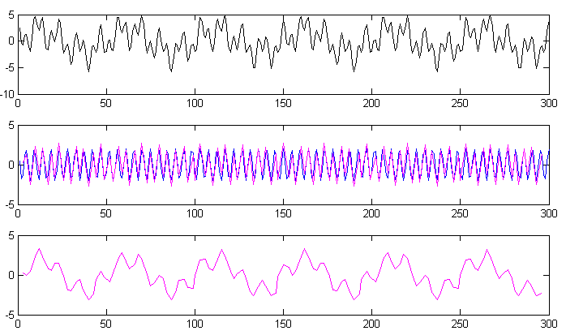
Рис. 2. - Выделение высокочастотной составляющей
На рис. 2 на первом графике показан исходный сигнал, на втором графике показана выделенная высокочастотная составляющая (фиолетовым) на фоне высокочастотной составляющей исходного сигнала (синим), на третьем графике показана сглаженная составляющая.
Существует возможность параллельно обрабатывать сглаженную составляющую для получения следующей знакопеременной составляющей. Таким образом, могут быть выделены моды сигнала. Более подробно вопрос разложения сигнала сложной формы на моды рассматривается в работе [9].
Заключение
Применение метода покадровой обработки сигнала даёт возможность применять экстремальную фильтрации к системам реального времени, обеспечивая своевременное обнаружение изменений всех быстропеременных процессов. Это позволяет обеспечить своевременное принятие решений [10].
Предложенные авторами идеи, позволяют снизить трудоёмкость покадровой обработки сигнала и увеличить быстродействие обеспечивающих её процедур.
Литература
- Зубарев Ю.Б., Витязев В.В., Дворкович В.П. Цифровая обработка сигналов – информатика реального времени // Цифровая обработка сигналов – 1999 - №1. – c. 5-17.
- Аксенов К.В., Алексеев В.П. Фильтрация цифровых сигналов в режиме непрерывного поступления данных // Компьютерные исследования и моделирование 2012 Т. 4 №1. - c. 55−61.
- John W. Leis. Digital Signal Processing Using MATLAB for Students and Researchers // Wiley – 2011. - 396 p.
- Кривошеев В.И., Медведев С.Ю. Цифровая обработка сигналов: Курc лекций, 2002. - 241 с.
- Мясникова Н.В., Берестень М.П.,. Цыпин Б.В. Экспресс-анализ сигналов в инженерных задачах // М.: ФИЗМАТЛИТ, 2016. –184 с.
- Мясникова Н.В., Берестень М.П.Разложение на эмпирические моды на основе экстремальной фильтрации // Цифровая обработка сигналов, №4 2014 – №4. c. 13-17.
- Берестень М.П., Зенов А.Ю. Концепция организации обработки информации в системах диагностики и распознавания // Инженерный вестник Дона, 2013, №1 URL: ivdon.ru/magazine/archive/n1y2013/1568/.
- Vinay K I., John G.P. Digital Signal Processing Using MATLAB, 3nd Edition // Cengage Learning, Inc, Mason, OH, United States – 2011. – 652 p.
- Приймак А.А. Алгоритм разложения сигнала сложной формы на моды на основе экстремальной фильтрации для систем реального времени // Сборник трудов XXV Международной научно-технической конференции «Современные технологии в задачах управления автоматики и обработки информации» - 2016, с 32.
- Антонова А.С., Аксенов К.А. Многокритериальное принятие решений в условиях риска на основе интеграции мультиагентного, имитационного, эволюционного моделирования и численных методов // Инженерный вестник Дона, 2012, №4 ч.2 URL: ivdon.ru/magazine/archive/n4p2y2012/1466/.
References
- Zubarev Y.B. Tsifrovaya obrabotka signalov, 1999, №1. pp. 5-17.
- Aksenov K.V., Alekseyev V.P. Komp'yuternyye issledovaniya i modelirovaniye, 2012 T. 4 №1. pp. 55-61.
- John W. Leis. Wiley, 2011. 396 p.
- Krivosheyev V.I., Medvedev S.Y. Tsifrovaya obrabotka signalov: Kurs lektsiy [Digital signal processing. Lecture course], 2002. 241 p.
- Myasnikova N.V., Beresten' M.P.,. Tsypin B.V. Ekspress-analiz signalov v inzhenernykh zadachakh [Express analysis of signals in engineering tasks]. M .: FIZMATLIT, 2016. 184 p.
- Myasnikova N.V., Beresten M.P. Tsifrovaya obrabotka signalov, №4, 2014. №4. pp. 13-17.
- Beresten M.P., ​​Zenov A.Y. Inženernyj vestnik Dona (Rus), 2013, №1. URL: ivdon.ru/magazine/archive/n1y2013/1568/.
- Vinay K I., John G.P. Cengage Learning, Inc, Mason, OH, United States. 2011. 652 p.
- Priymak A.A. Sbornik trudov XXV Mezhdunarodnaya nauchno-tekhnicheskaya konferentsiya «Sovremennyye tekhnologii v zadachakh upravleniya avtomatikoy i obrabotki informatsii». 2016, pp. 32.
10. Antonova A.S., Aksenov K.A. Inženernyj vestnik Dona (Rus), 2012, №4. part.2 URL: ivdon.ru/magazine/archive/n4p2y2012/1466/.

